**USULAN PENELITIAN**

**PENGUKURAN SELISIH ERROR TEGANGAN KELUARAN *POWER SUPPLY* DC**

**Disusun oleh:**

**RACHMAT FIRDAUS FALKA**

**UNIVERSITAS SRIWIJAYA**

**2020**

**Pengukuran Selisih *Error* Tegangan Keluaran**

***Power Supply* DC**

**Rachmat Firdaus Falkaa**

***a****Teknik Elektro Fakultas Teknik Universitas Sriwijaya*

*Email : rfirdausfalka@unsri.ac.id*

***Abstract***

*Power Supply or often referred to as a Power Supply in its use is done by first selecting the required output voltage and high accuracy is required to get the output voltage directly according to user needs. Power Supply as a voltage source with the output voltage DC (Direct Current) or direct current is often used as a voltage source for electronic equipment, both office equipment and household appliances. The purpose of this research is needed to determine the difference between the output voltage error of the Power Supply without load using a digital multimeter and analog multimeter as a comparison. The results of this study indicate that the accuracy of the DC Power Supply output voltage has an error difference where the measurement error ratio without load varies greatly between 0.002 volts to 0.005 volts with an average measurement of 7 (seven) times the measurement repetition with a predetermined voltage selection. The difference in the results of the output voltage from the Power Supply through measurement at the output voltage is what the writer uses as a research material for scientific writing aimed at finding solutions to existing errors.*

Key Words: *Power Supply, Power Supply, DC Voltage*

**Abstrak**

*Power Supply* atau sering disebut juga dengan Catu daya dalam penggunaannya dilakukan dengan pemilihan terlebih dahulu tegangan keluaran yang dibutuhkan dan diperlukan akurasi yang tinggi untuk mendapatkan tegangan output langsung sesuai dengan kebutuhan pengguna. Sering kali didapat *Power Supply* yang ada dipasaran tidak dengan tegangan keluaran yang sesuai. *Power Supply* sebagai sumber tegangan dengan hasil tegangan keluaran DC (*Direct Current*) atau arus searah sering dipergunakan sebagai sumber tegangan untuk peralatan elektronika baik peralatan perkantoran maupun peralatan rumah tangga. Adapun tujuan dari penelitian ini diperlukan untuk mengetahui selisih *error* tegangan keluaran dari *Power Supply* tanpa beban dengan menggunakan alat ukur multimeter digital dan multimeter analog sebagai pembanding. Hasil dari penelitian ini menunjukkan bahwa akurasi tegangan keluaran *Power Supply* DC memiliki selisih error dimana rasio kesalahan pengukuran tanpa beban sangat bervariasi antara 0,002 volt sampai dengan 0,005 volt dengan rata-rata pengukuran sebanyak 7 (tujuh) kali pengulangan pengukuran dengan pemilihan tegangan yang sudah ditentukan. Perbedaan hasil tegangan keluaran dari *Power Supply* melalui pengukuran pada tegangan keluaran menunjukkan …

Kata Kunci:*Power Supply*, Catu Daya, Tegangan DC

**PENDAHULUAN**

Laboratorium merupakan tempat untuk melakukan praktikum baik percobaan, riset ataupun penelitian yang biasanya dilakukan baik dalam suatu ruang maupun diluar ruangan. Laboratorium terdiri dari beberapa peralatan untuk praktikum yang berada didalamnya. Fungsi dan penggunaan serta karakteristik dari masing-masing alat tersebut dapat menghasilkan suatu nilai ukur, oleh karena itu dibutuhkannya suatu proses pengukuran antara pada alat laboratorium (Ahmad Abu Hamid, 2011). *Power Supply* merupakan perangkat vital dan penting di dalam suatu perangkat elektronik. Namun seringkali kita tidak terlalu memperhatikan perangkat kerasyang satu ini. *Power Supply* berfungsi untuk menyediakan arus dan tegangan, dan untuk memenuhi kebutuhan tersebut maka diperlukan suatu rangkaian catu daya yang mengubah tegangan AC ke tegangan DC (Istataqomawan, Zuli, 2002). *Power Supply* sebuah perangkat yang memasok listrik energi untuk satu atau lebih beban listrik, Pada dasarnya *Power Supply* mempunyai konstruksi rangkaian yang hampir sama yaitu terdiri dari trafo, penyearah, dan penghalus tegangan. Secara umum prinsip rangkaian catu daya terdiri atas komponen utama yaitu ; transformator, dioda dan kondensator (Ely P. Sitohang, et al, 2018).

Variasi nilai tegangan keluaran yang berbeda dapat menimbulkan kerusakan pada peralatan elektronik dalam waktu yang lama (Lancar Siahaan, 2019). Meskipun sesungguhnya tegangan yang diberikan ini tidak hanya sekedar memberikan daya saja, akan tetapi mendukung stabilitas kinerja komponen dengan menyalurkan arus listrik yang tepat.

Tujuan penelitian pengukuran ini yaitu untuk mendapatkan nilai selisih error dari pengukuran tegangan keluaran yang dihasilkan oleh *Power Supply* DC. Sehingga kita mengetahui persis bahwa tegangan yang diberikan kepada suatu komponen elektronik atau pun peralatan elektronik sudah sesuai dengan kebutuhan komponen-komponen terhadap tegangan yang diberikan oleh *Power Supply*.

**BAHAN DAN METODE**

Dalam penelitian ini dilakukan pengukuran keluaran tegangan *Power Supply* dengan menggunakan alat multimeter analog dan multimeter digital di Laboratorium Elektronika dan Komponen Jurusan Teknik Elektro Fakultas Teknik Universitas Sriwijaya.

*Power Supply* terdiri dari rangkaian transformator sebagai pengubah tegangan AC ke tegangan DC kemudian di hubungkan ke rangkaian regulator yang merupakan rangkaian regulasi atau pengatur tegangan keluaran dari sebuah catu daya agar efek dari naik atau turunnya tegangan jala-jala tidak mempengaruhi tegangan catu daya sehingga menjadi stabil (Deny Susanto, 2007). Pengujian ini dilakukan dengan menyiapkan tegangan keluaran tertentu yang sudah di setting pada tegangan yaitu 3v, 5v, 9v, 12v dan 15v yang kemudian dihubungkan pada kabel konektor kutub negatif dan positip disesuaikan dengan kutub tegangan keluaran yang ada pada *Power Supply*, dalam menghubungkan kutub harus dipastikan jangan sampai tertukar karena dapat mengakibatkan hubungan singkat (*short circuit*) terhadap *Power Supply*, selanjutnya dilakukan pengukuran sebanyak 7 kali pengulangan pada setiap tegangan keluaran dengan menggunakan multimeter analog dan multimeter digital sebagai pembanding. Setelah didapat nilai tegangan keluaran *Power Supply* dari pengukuran menggunakan multimeter digital dan multimeter analog kemudian disesuaikan dengan tegangan keluaran pada panel power suppy. Apabila terdapat perbedaan maka selisih error tersebutlah yang menjadi focus dari penulisan artikel ini.

Catu Daya/ *Power Supply* (inverter AC to DC)

Tegangan keluaran DC

Tegangan Sumber PLN

Diagram Blok .1 Desain Sistem Kerja *Power Supply* DC

Diagram blok 1 menunjukan system kerja *Power Supply* dari awal proses tegangan masuk dari sumber PLN sampai tegangan keluaran DC dari *Power Supply*.

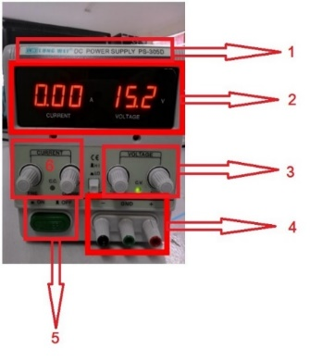

Gambar 1. *Power Supply* Unit (1. Type, 2. Penunjuk Tegangan Keluaran,

3. Pengatur Tegangan, 4. Terminal Keluaran, 5. Tombol On/ off)

Gambar 1 diatas merupakan gambar *Power Supply* DC yang digunakan sebagai alat uji coba pengukuran tegangan keluaran dengan menggunakan multimeter digital dan multimeter analog. Pada gambar terdapat tampilan tegangan yang sudah di atur tegangannya yang kemudian diukur kembali menggunakan multimeter digital dan multimeter analog guna mendapatkan kepastian nilai tegangan keluaran.

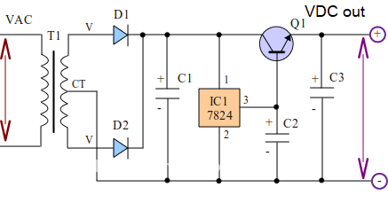

Gambar 2. Rangkaian *Power Supply*

(https://www.elektronikabersama.web.id/2012/06/rangkaian-power-supply-24-vdc-3-ampere.html)

Gambar 2 merupakan gambar rangkaian *Power Supply* variable dengan tegangan keluaran 0 - 24volt DC

Tahapan dari rangkaian *Power Supply*  yang ditunjukan pada gambar 2 terdiri dari proses pengubahan arus listrik tegangan AC ke DC melalui Transformator, penyearah gelombang dan melalui filter kapasitor.

**Transformator (Transformer/Trafo)**

Transformator (Transformer) atau biasa disebut juga Trafo yang untuk DC *Power Supply* adalah Transformer jenis Step-down yang berfungsi untuk menurunkan tegangan listrik sesuai dengan kebutuhan komponen Elektronika yang terdapat pada rangkaian adaptor (DC *Power Supply*). Transformator bekerja berdasarkan prinsip Induksi elektromagnetik yang terdiri dari 2 bagian utama yang berbentuk lilitan yaitu lilitan Primer dan lilitan Sekunder. Lilitan Primer merupakan Input dari pada Transformator sedangkan Output-nya adalah pada lilitan sekunder. Meskipun tegangan telah diturunkan, Output dari Transformator masih berbentuk arus bolak-balik (arus AC) yang harus diproses selanjutnya (Dimas Dwinaya, 2017).

#### ****Rectifier (Penyarah Gelombang)****

Rectifier atau penyearah gelombang adalah rangkaian Elektronika dalam *Power Supply* (catu daya) yang berfungsi untuk mengubah gelombang AC menjadi gelombang DC setelah tegangannya diturunkan oleh Transformator Step down. Rangkaian Rectifier biasanya terdiri dari komponen Dioda. Terdapat 2 jenis rangkaian Rectifier dalam *Power Supply* yaitu “Half Wave Rectifier (Penyearah Setengah Gelombang)” yang hanya terdiri dari 1 komponen Dioda dan “Full Wave Rectifier (Penyearah Gelombang Penuh” yang terdiri dari 2 atau 4 komponen diode (Dyah Retno Palupi, Rudy Yuwono, Ali Mustopa, 2014).

**Kapasitor sebagai Filter**

Filter menggunakan kapasitor dan induktor sebagai komponen utamanya, kedua komponen ini memiliki sifat khas yang bila dipadukan dengan tepat akan berfungsi sebagai filter yang baik. Kapasitor berfungsi menyimpan muatan listrik (Q), yang dinyatakan dalam Coulomb. Kemampuan kapasitor untuk menyimpan muatan disebut kapasitansi (C), satuannya ialah Farad (F). Reaktansi suatu kapasitor dengan nilai C Farad (Willy Pindra 1, Deddy Suryadi, Ayong Hiendro. 2020).

**IC Regulator 78XX**

Besar tegangan output IC seri 78XX dan 79XX ini dinyatakan pada dua angka terakhir serinya. Contoh IC 7824 adalah regulator tegangan positif dengan tegangan output 24 V, sedangkan IC 7924 adalah regulator tegangan negatif dengan tegangan output -24 V. IC Regulator juga dapat digunakan sebagai komponen pembatas tegangan yang akan dialirkan sesuai dengan kebutuhan Ratna Dewi, Maylawati (2019).

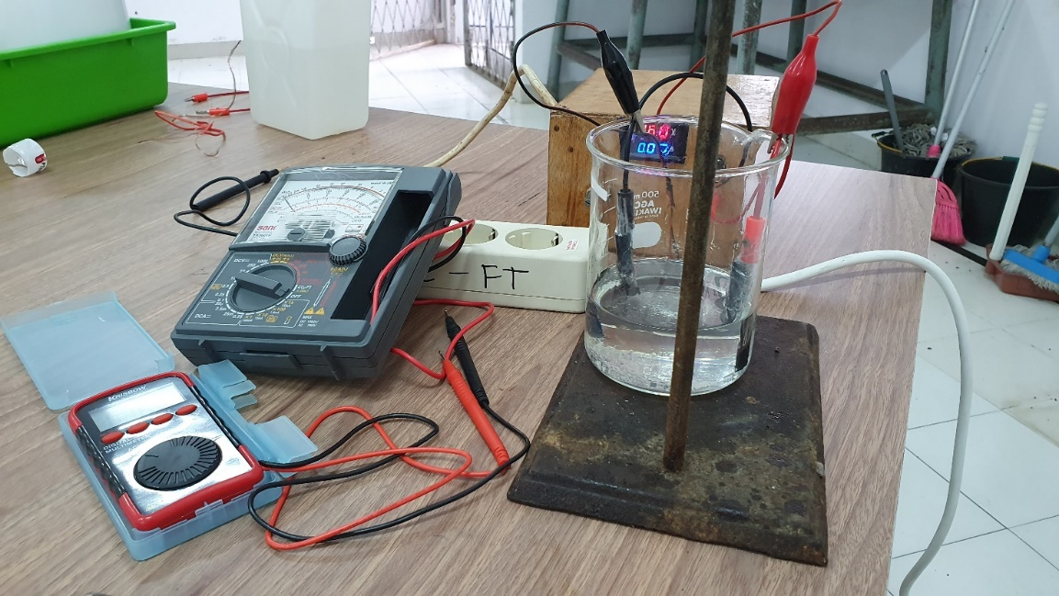

Gambar 3. Pengukurun tegangan keluaran dengan menggunakan multimeter digital

dan multimeter analog.

Pada gambar 3 dilakukan pengukuran keluaran tegangan *Power Supply* dengan menggunakana alat ukur multimeter digital dan multimeter analog untuk mendapatkan hasil pengukurannya.

**Analisis Data**

Data hasil pengujian yang dilakukan selanjutnya dianalisis menggunakan analisis statistic deskriptif. Statistik deskriptif adalah statistik yang digunakan untuk menganalisis data dengan cara mendeskripsikan atau menggambarkan data yang telah terkumpul sebagaimana adanya tanpa bermaksud membuat kesimpulan yang berlaku untuk umum atau generalisasi (Sugiyono. 2015).

**HASIL PEMBAHASAN**

Penelitian uji alat *Power Supply* pada laboratorium bertujuan untuk menguji kinerja prototipe *Power Supply* yang telah dibuat, menggunakan alat ukur untuk melihat akurasi tegangan keluaran yang dihasilkan, serta membandingkan tegangan dengan alat yang sudah ada. Hasil pengujian akurasi tegangan keluaran *Power Supply* dalam penelitian ini yaitu uji akurasi tegangan keluaran *Power Supply* tanpa beban (Muhammad Evanly Nurlana1, Agus Murnomo2, 2019**)**.

Pengujian tegangan keluaran tanpa bebandari hasil pengamatan dan pengukuran yang dilakukan  
didapatkan hasil bahwa rata-rata selisih antara tegangan set pada *Power Supply*  3v, 5v, 9v, 12v dan 15v tegangan yang terbaca oleh multimeter (|Vset - Vout|) pada kondisi tanpa beban nilainya adalah sebesar; 0.002volt sampai dengan 0,005Volt dengan tujuh kali pengulangan.

**Table 1.** Hasil Uji Akurasi Tegangan Keluaran *Power Supply* DC tanpa beban

menggunakan multimeter analog.

|  |  |  |  |  |  |
| --- | --- | --- | --- | --- | --- |
| **Pengulangan ke** | **Tegangan Keluaran V(out)** | | | | |
|  | **3 volt** | **5 volt** | **9 volt** | **12 volt** | **15 volt** |
| **I** | 3,06 | 5,01 | 9,00 | 12,02 | 15,01 |
| **II** | 3,07 | 5,02 | 9,01 | 12,01 | 15,01 |
| **III** | 3,05 | 5,00 | 9,03 | 12,04 | 15,01 |
| **IV** | 3,03 | 5,01 | 9,01 | 12,03 | 15,02 |
| **V** | 3,06 | 5,05 | 9,00 | 12,01 | 15,02 |
| **VI** | 3,05 | 5,02 | 9,02 | 12,03 | 15,05 |
| **VII** | 3,07 | 5,00 | 9,02 | 12,02 | 15,07 |

Pada tabel 1 menunjukkan hasil pengukuran menggunakan multimeter analog, keakurasian tegangan keluaran catu daya dengan variable tegangan 3v, 5v, 9v, 12v, dan 15v didapatkan tegangan rata-rata pada pengukuran sebagai yaitu 3v = 3,055v, 5v = 5,015v, 9v = 9,012v, 12v = 12,02v, 15v = 15,02v.

**Table 2.** Hasil Uji Akurasi Tegangan Keluaran *Power Supply* DC tanpa beban

menggunakan multimeter Digital

|  |  |  |  |  |  |  |
| --- | --- | --- | --- | --- | --- | --- |
| **Pengulangan ke** | **Tegangan Keluaran V(out)** | | | | | |
|  | **3 volt** | **5 volt** | **9 volt** | **12 volt** | **15 volt** |
| **I** | 3,03 | 5,02 | 9,01 | 12,04 | 15,05 |
| **II** | 3,05 | 5,00 | 9,03 | 12,02 | 15,07 |
| **III** | 3,06 | 5,01 | 9,00 | 12,03 | 15,02 |
| **IV** | 3,05 | 5,02 | 9,02 | 12,05 | 15,01 |
| **V** | 3,07 | 5,00 | 9,02 | 12,02 | 15,01 |
| **VI** | 3,07 | 5,00 | 9,02 | 12,02 | 15,01 |
| **VII** | 3,07 | 5,02 | 9,01 | 12,04 | 15,05 |

Pada tabel 2 menunjukkan hasil pengukuran menggunakan multimeter digital, keakurasian tegangan keluaran catu daya dengan variable tegangan 3v, 5v, 9v, 12v, dan 15v didapatkan tegangan rata-rata pada pengukuran yaitu 3v = 3,057v, 5v = 5,01v, 9v = 9,015v, 2v = 12,03v, 15v =15,03v.

**HASIL DAN PEMBAHASAN**

Pengukuran dilakukan untuk mendapatkan besar tegangan keluaran VDC. Data hasil penelitian tentang pengujian tegangan keluaran *Power Supply* didapatkan dengan cara melakukan pengukuran yang bervariasi dengan menggeser variable tegangan pada power supply, dari hasil pengukuran didapat data sebagai berikut:

**Table 3.** Hasil rata-rata pengujian pengukuran tegangan keluaran *Power Supply* DC tanpa beban

menggunakan multimeter analog

|  |  |  |  |  |  |
| --- | --- | --- | --- | --- | --- |
|  | Tegangan Keluaran V(out) | | | | |
| Seting Tegangan | 3 volt | 5 volt | 9 volt | 12 volt | 15 volt |
| Rata-rata | 3,055 | 5,015 | 9,012 | 12,02 | 15,02 |

Dari hasil pengukuran rata-rata melalui tabel 3 didapat bahwa tegangan selisih yang dihasilkan melalui pengukuran multimeter analog antara 0,01V sampai dengan 0,05V.

**Table 4.** Hasil rata-rata pengujian pengukuran tegangan keluaran *Power Supply* DC tanpa beban

menggunakan multimeter digital

|  |  |  |  |  |  |  |
| --- | --- | --- | --- | --- | --- | --- |
|  | Tegangan Keluaran V(out) | | | | | |
| Seting Tegangan | 3 volt | 5 volt | 9 volt | 12 volt | 15 volt |
| Rata-rata | 3,057 | 5,01 | 9,015 | 12,03 | 15,03 |

Untuk hasil pengukuran rata-rata melalui tabel 4 didapat bahwa tegangan selisih yang dihasilkan melalui pengukuran multimeter digital antara 0,001V sampai dengan 0,05V. Sehingga hasil dari kedua alat ukur tersebut menunjukan bahwa tegangan keluaran dari *Power Supply* sudah menunjukan kesesuai antara tegangan keluaran *Power Supply* dengan pengukuran menggunakan kedua multimeter tersebut.

**KESIMPULAN**

*Power Supply yang diuji* memiliki akuturasi yang cukup baik untuk hasil tegangan keluaran tanpa beban. Rancang bangun *Power Supply* mampu membaca tegangan DC dari 1 sampai 15 volt positif dan negatif dengan arus 3 ampere. *Power Supply* dapat digunakan pada beban atau peralatan elektronika yang memerlukan sumber tegangan DC (Genta Subni Ananda Putra, Ariza Nabila, dan Ali Basrah Pulungan, 2020).

**UCAPAN TERIMA KASIH**

Ucapan terima kasih disampaikan kepada Laboratorium Elektronika dan Komponen Jurusan Teknik Elektro Fakultas Teknik Universitas Sriwijaya atas fasilitas dan peralatanya, dan kepada seluruh pengajar, mentor serta fasilitator program magang di Universitas Diponegoro Semarang yang telah memberikan bimbingan dalam penyusunan Jurnal.

**DAFTAR PUSTAKA**

Ahmad Abu Hamid, 2011. *Makalah pengabdian kepada masyarakat, sistem manajemen laboratorium mipa.*

Muhammad Evanly Nurlana, Agus Murnomo. 2019. *Pembuatan Power Supply dengan Tegangan Keluaran Variabel Menggunakan Keypad Berbasis Arduino Uno. Edu lektrika 8 (2) (2019) Edu Elektrika Journal.*

Tohir, Nuril I. 2016. *Rancang Bangun Catu Daya Digital Menggunakan Buck Converter  
Berbasis Mikrokontroler Arduino. Skripsi. Universitas Lampung.*

Istataqomawan, Zuli. 2002. *Catu Daya Tegangan DC Variabel Dengan Dua Tahap Regulasi.  
Skripsi. Universitas Diponegoro.*

Gambar Rangkaian *Power Supply*, *(https://www.elektronikabersama.web.id/2012/06/rangkaian-power-supply-24-vdc-3-ampere.html).*

Sugiyono. 2015. *Metode Penelitian & Pengembangan Research and Development.* Bandung : Alfabeta.

Lancar Siahaan. 2019. *Jurnal Teknologi Energi dua, Volume VIII*.

Ely P. Sitohang, Dringhuzen J. Mamahit, Novi S. Tulung . 2018, *Rancang Bangun Catu Daya DC Menggunakan Mikrokontroler ATmega 8535, Jurnal Teknik Elektro dan Komputer Vol. 7 No.2, ISSN : 2301-8402.*

Dimas Dwinaya, 2017. *Skripsi atau Tugas Akhir Pada Fakultas Teknik Program Studi Teknik Elektro Universitas Muhammadiyah Sumatera Utara.*

Dyah Retno Palupi, Rudy Yuwono, Ali Mustopa, 2014. [*Perancangan Dan Analisis Rangkaian Rectifier Pada Rectenna Menggunakan Antena Televisi*](https://www.neliti.com/id/publications/120218/perancangan-dan-analisis-rangkaian-rectifier-pada-rectenna-menggunakan-antena-te)*.*

Willy Pindra 1, Deddy Suryadi, Ayong Hiendro. 2020. *ANALISIS DC LINE FILTER PADA CATU DAYA, Jurnal Teknik Elektro Universitas Tanjun Pura.* [*Vol 2, No 1 (2020)*](https://jurnal.untan.ac.id/index.php/jteuntan/issue/view/1371)*.*

Ratna Dewi, Maylawati. 2019. Simulasi Manuver Load Break Switch Three Ways Rumah Sakit Margono untuk Supply Pelanggan Vip dengan Monitoring Vt Scada Berbasis Arduino Mega 2560.

Genta Subni Ananda Putra, Ariza Nabila, dan Ali Basrah Pulungan, 2020. *Power Suppy Variabel berbasis Arduino, Jurnal Teknik Elektro Indonesia, UNP.*